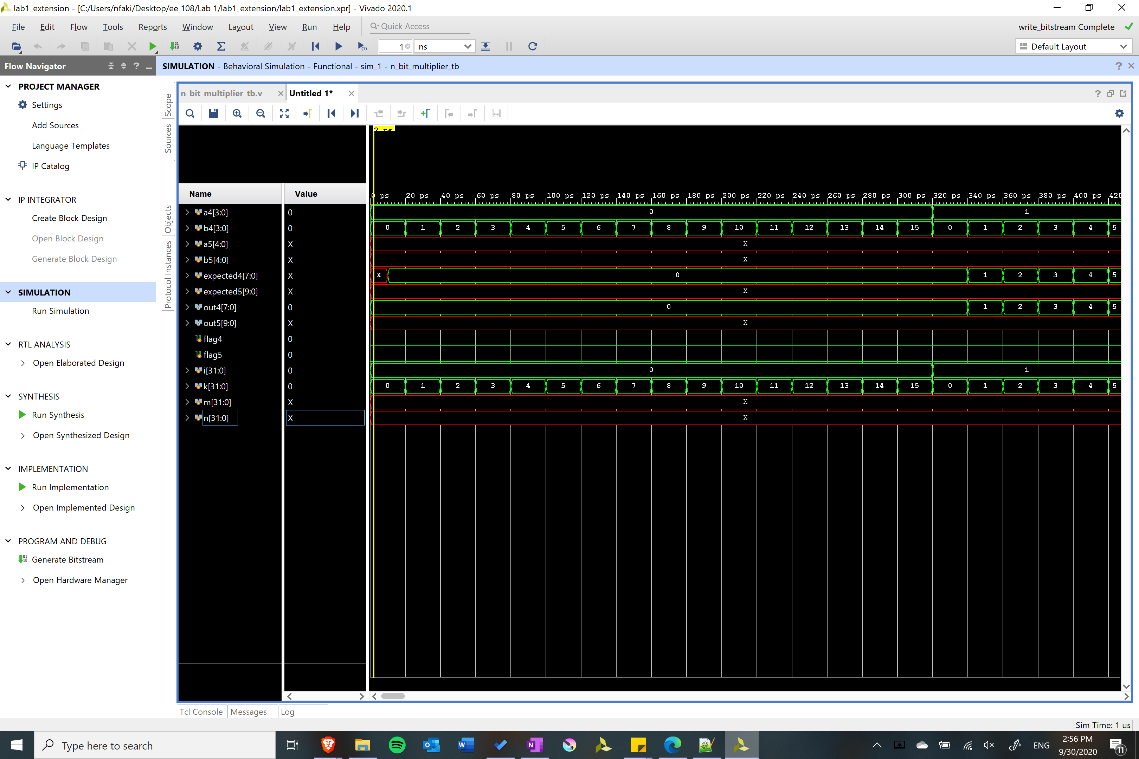**Waveforms**

a stays constant as b changes due to use of a nested for loop to iterate through both a and b combos from 0 to 15, similar reasoning for k and I as there are the iterators

Red lines with Xs correspond to variables reserved for 5 bit case – has not been assigned yet, and only running the 4 bit case at the moment

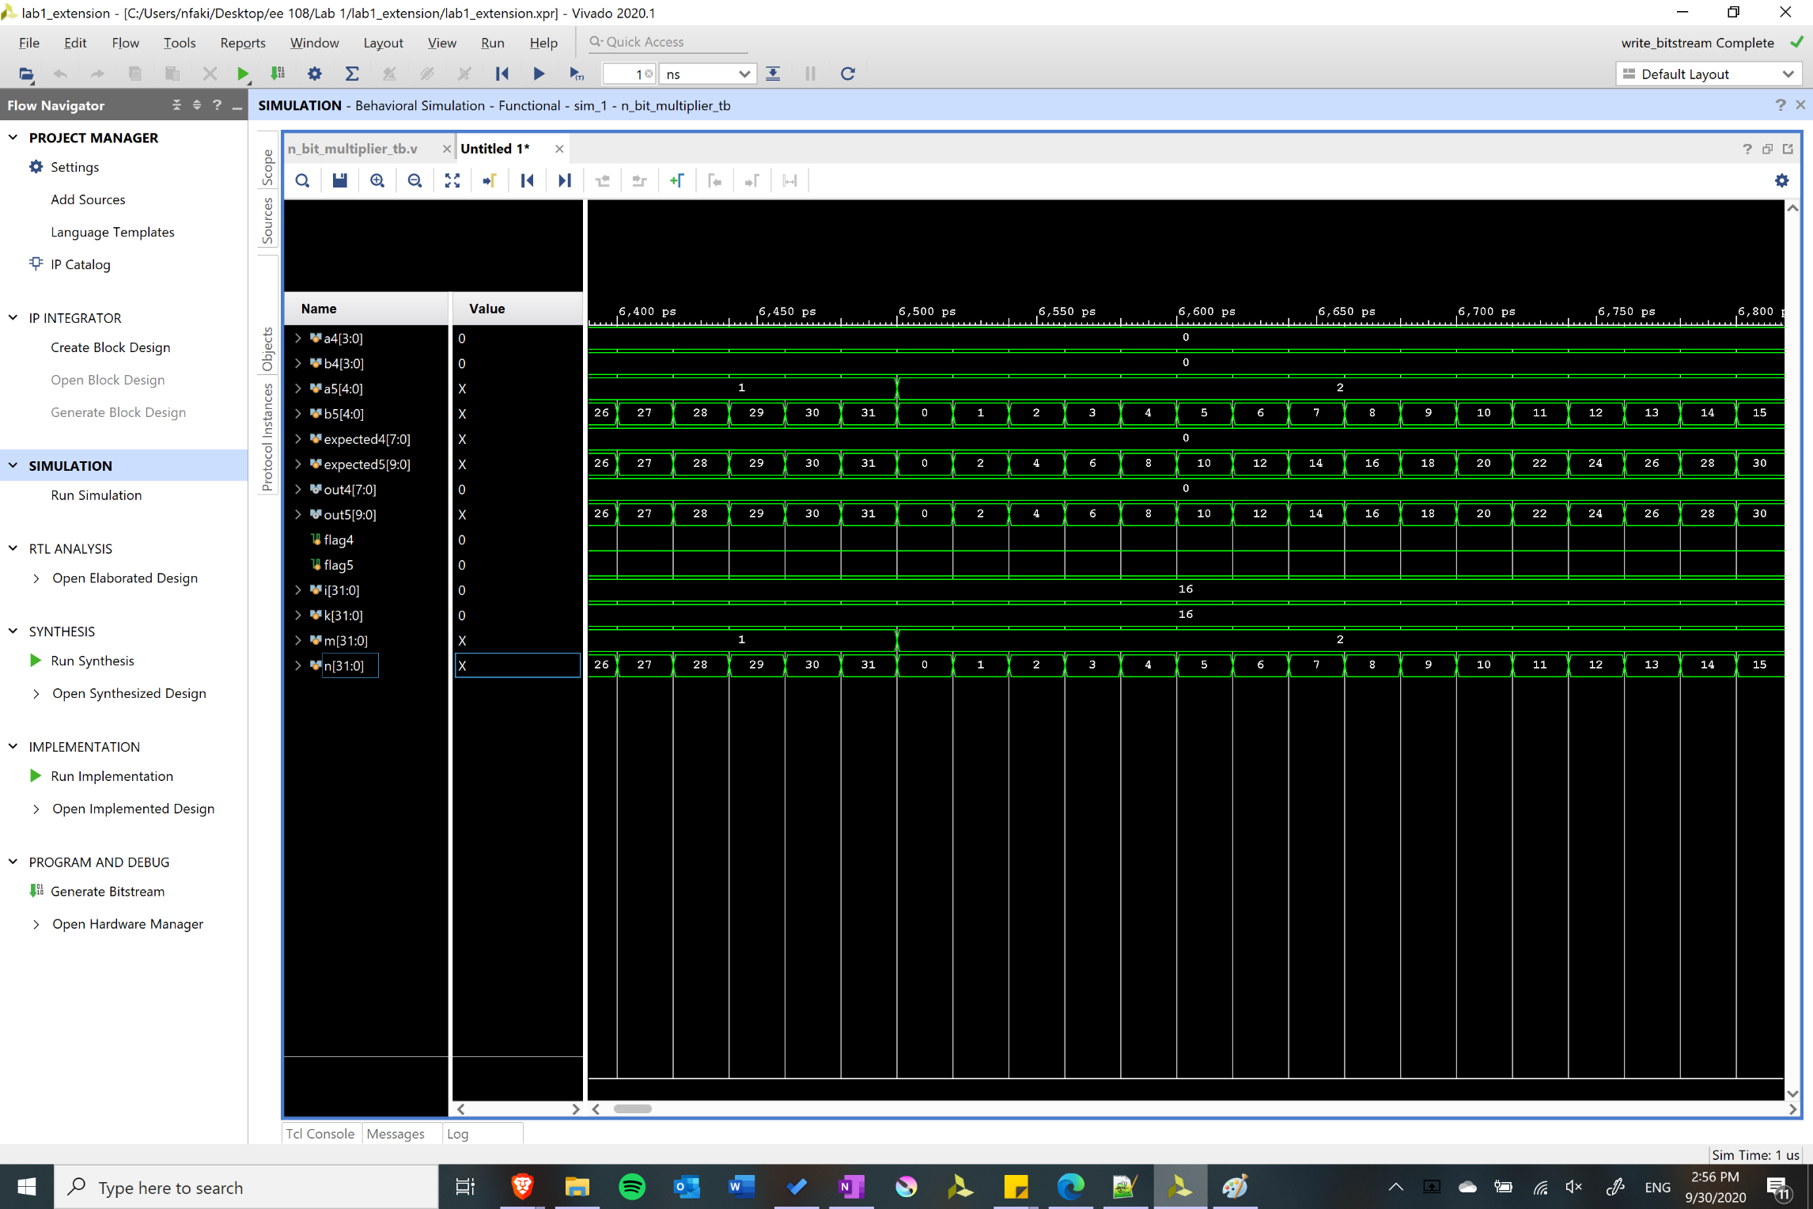

a5 stays constant as b5 changes due to use of a nested for loop to iterate through both a and b combos from 0 to 31, similar reasoning for m and n as there are the iterators

All variables ending with 4 in the name are related to the 4bit case and stay constant as they remain in their last assigned state as the testbench =h moves on to iterate through the 5 bit cases

**Text Output**

Running: C:/Xilinx/Vivado/2020.1/bin/unwrapped/win64.o/xelab.exe -wto 2aef3cd5fab64514b340ca75f66bcd46 --incr --debug typical --relax --mt 2 -L xil_defaultlib -L unisims_ver -L unimacro_ver -L secureip --snapshot n_bit_multiplier_tb_behav xil_defaultlib.n_bit_multiplier_tb xil_defaultlib.glbl -log elaborate.log

Using 2 slave threads.

Starting static elaboration

Pass Through NonSizing Optimizer

Completed static elaboration

INFO: [XSIM 43-4323] No Change in HDL. Linking previously generated obj files to create kernel

INFO: [USF-XSim-69] 'elaborate' step finished in '2' seconds

Vivado Simulator 2020.1

Time resolution is 1 ps

000 * 000 = 000

000 * 001 = 000

000 * 002 = 000

000 * 003 = 000

000 * 004 = 000

000 * 005 = 000

000 * 006 = 000

000 * 007 = 000

000 * 008 = 000

000 * 009 = 000

000 * 010 = 000

000 * 011 = 000

000 * 012 = 000

000 * 013 = 000

000 * 014 = 000

000 * 015 = 000

001 * 000 = 000

001 * 001 = 001

001 * 002 = 002

001 * 003 = 003

001 * 004 = 004

001 * 005 = 005

001 * 006 = 006

001 * 007 = 007

001 * 008 = 008

001 * 009 = 009

001 * 010 = 010

001 * 011 = 011

001 * 012 = 012

001 * 013 = 013

001 * 014 = 014

001 * 015 = 015

002 * 000 = 000

002 * 001 = 002

002 * 002 = 004

002 * 003 = 006

002 * 004 = 008

002 * 005 = 010

002 * 006 = 012

002 * 007 = 014

002 * 008 = 016

002 * 009 = 018

002 * 010 = 020

002 * 011 = 022

002 * 012 = 024

002 * 013 = 026

002 * 014 = 028

002 * 015 = 030

003 * 000 = 000

003 * 001 = 003

003 * 002 = 006

003 * 003 = 009

003 * 004 = 012

003 * 005 = 015

003 * 006 = 018

003 * 007 = 021

003 * 008 = 024

003 * 009 = 027

003 * 010 = 030

003 * 011 = 033

003 * 012 = 036

003 * 013 = 039

003 * 014 = 042

003 * 015 = 045

004 * 000 = 000

004 * 001 = 004

004 * 002 = 008

004 * 003 = 012

004 * 004 = 016

004 * 005 = 020

004 * 006 = 024

004 * 007 = 028

004 * 008 = 032

004 * 009 = 036

004 * 010 = 040

004 * 011 = 044

004 * 012 = 048

004 * 013 = 052

004 * 014 = 056

004 * 015 = 060

005 * 000 = 000

005 * 001 = 005

005 * 002 = 010

005 * 003 = 015

005 * 004 = 020

005 * 005 = 025

005 * 006 = 030

005 * 007 = 035

005 * 008 = 040

005 * 009 = 045

005 * 010 = 050

005 * 011 = 055

005 * 012 = 060

005 * 013 = 065

005 * 014 = 070

005 * 015 = 075

006 * 000 = 000

006 * 001 = 006

006 * 002 = 012

006 * 003 = 018

006 * 004 = 024

006 * 005 = 030

006 * 006 = 036

006 * 007 = 042

006 * 008 = 048

006 * 009 = 054

006 * 010 = 060

006 * 011 = 066

006 * 012 = 072

006 * 013 = 078

006 * 014 = 084

006 * 015 = 090

007 * 000 = 000

007 * 001 = 007

007 * 002 = 014

007 * 003 = 021

007 * 004 = 028

007 * 005 = 035

007 * 006 = 042

007 * 007 = 049

007 * 008 = 056

007 * 009 = 063

007 * 010 = 070

007 * 011 = 077

007 * 012 = 084

007 * 013 = 091

007 * 014 = 098

007 * 015 = 105

008 * 000 = 000

008 * 001 = 008

008 * 002 = 016

008 * 003 = 024

008 * 004 = 032

008 * 005 = 040

008 * 006 = 048

008 * 007 = 056

008 * 008 = 064

008 * 009 = 072

008 * 010 = 080

008 * 011 = 088

008 * 012 = 096

008 * 013 = 104

008 * 014 = 112

008 * 015 = 120

009 * 000 = 000

009 * 001 = 009

009 * 002 = 018

009 * 003 = 027

009 * 004 = 036

009 * 005 = 045

009 * 006 = 054

009 * 007 = 063

009 * 008 = 072

009 * 009 = 081

009 * 010 = 090

009 * 011 = 099

009 * 012 = 108

009 * 013 = 117

009 * 014 = 126

009 * 015 = 135

010 * 000 = 000

010 * 001 = 010

010 * 002 = 020

010 * 003 = 030

010 * 004 = 040

010 * 005 = 050

010 * 006 = 060

010 * 007 = 070

010 * 008 = 080

010 * 009 = 090

010 * 010 = 100

010 * 011 = 110

010 * 012 = 120

010 * 013 = 130

010 * 014 = 140

010 * 015 = 150

011 * 000 = 000

011 * 001 = 011

011 * 002 = 022

011 * 003 = 033

011 * 004 = 044

011 * 005 = 055

011 * 006 = 066

011 * 007 = 077

011 * 008 = 088

011 * 009 = 099

011 * 010 = 110

011 * 011 = 121

011 * 012 = 132

011 * 013 = 143

011 * 014 = 154

011 * 015 = 165

012 * 000 = 000

012 * 001 = 012

012 * 002 = 024

012 * 003 = 036

012 * 004 = 048

012 * 005 = 060

012 * 006 = 072

012 * 007 = 084

012 * 008 = 096

012 * 009 = 108

012 * 010 = 120

012 * 011 = 132

012 * 012 = 144

012 * 013 = 156

012 * 014 = 168

012 * 015 = 180

013 * 000 = 000

013 * 001 = 013

013 * 002 = 026

013 * 003 = 039

013 * 004 = 052

013 * 005 = 065

013 * 006 = 078

013 * 007 = 091

013 * 008 = 104

013 * 009 = 117

013 * 010 = 130

013 * 011 = 143

013 * 012 = 156

013 * 013 = 169

013 * 014 = 182

013 * 015 = 195

014 * 000 = 000

014 * 001 = 014

014 * 002 = 028

014 * 003 = 042

014 * 004 = 056

014 * 005 = 070

014 * 006 = 084

014 * 007 = 098

014 * 008 = 112

014 * 009 = 126

014 * 010 = 140

014 * 011 = 154

014 * 012 = 168

014 * 013 = 182

014 * 014 = 196

014 * 015 = 210

015 * 000 = 000

015 * 001 = 015

015 * 002 = 030

015 * 003 = 045

015 * 004 = 060

015 * 005 = 075

015 * 006 = 090

015 * 007 = 105

015 * 008 = 120

015 * 009 = 135

015 * 010 = 150

015 * 011 = 165

015 * 012 = 180

015 * 013 = 195

015 * 014 = 210

015 * 015 = 225

000 * 000 = 000

000 * 001 = 000

000 * 002 = 000

000 * 003 = 000

000 * 004 = 000

000 * 005 = 000

000 * 006 = 000

000 * 007 = 000

000 * 008 = 000

000 * 009 = 000

000 * 010 = 000

000 * 011 = 000

000 * 012 = 000

000 * 013 = 000

000 * 014 = 000

000 * 015 = 000

000 * 016 = 000

000 * 017 = 000

000 * 018 = 000

000 * 019 = 000

000 * 020 = 000

000 * 021 = 000

000 * 022 = 000

000 * 023 = 000

000 * 024 = 000

000 * 025 = 000

000 * 026 = 000

000 * 027 = 000

000 * 028 = 000

000 * 029 = 000

000 * 030 = 000

000 * 031 = 000

001 * 000 = 000

001 * 001 = 001

001 * 002 = 002

001 * 003 = 003

001 * 004 = 004

001 * 005 = 005

001 * 006 = 006

001 * 007 = 007

001 * 008 = 008

001 * 009 = 009

001 * 010 = 010

001 * 011 = 011

001 * 012 = 012

001 * 013 = 013

001 * 014 = 014

001 * 015 = 015

001 * 016 = 016

001 * 017 = 017

001 * 018 = 018

001 * 019 = 019

001 * 020 = 020

001 * 021 = 021

001 * 022 = 022

001 * 023 = 023

001 * 024 = 024

001 * 025 = 025

001 * 026 = 026

001 * 027 = 027

001 * 028 = 028

001 * 029 = 029

001 * 030 = 030

001 * 031 = 031

002 * 000 = 000

002 * 001 = 002

002 * 002 = 004

002 * 003 = 006

002 * 004 = 008

002 * 005 = 010

002 * 006 = 012

002 * 007 = 014

002 * 008 = 016

002 * 009 = 018

002 * 010 = 020

002 * 011 = 022

002 * 012 = 024

002 * 013 = 026

002 * 014 = 028

002 * 015 = 030

002 * 016 = 032

002 * 017 = 034

002 * 018 = 036

002 * 019 = 038

002 * 020 = 040

002 * 021 = 042

002 * 022 = 044

002 * 023 = 046

002 * 024 = 048

002 * 025 = 050

002 * 026 = 052

002 * 027 = 054

002 * 028 = 056

002 * 029 = 058

002 * 030 = 060

002 * 031 = 062

003 * 000 = 000

003 * 001 = 003

003 * 002 = 006

003 * 003 = 009

003 * 004 = 012

003 * 005 = 015

003 * 006 = 018

003 * 007 = 021

003 * 008 = 024

003 * 009 = 027

003 * 010 = 030

003 * 011 = 033

003 * 012 = 036

003 * 013 = 039

003 * 014 = 042

003 * 015 = 045

003 * 016 = 048

003 * 017 = 051

003 * 018 = 054

003 * 019 = 057

003 * 020 = 060

003 * 021 = 063

003 * 022 = 066

003 * 023 = 069

003 * 024 = 072

003 * 025 = 075

003 * 026 = 078

003 * 027 = 081

003 * 028 = 084

003 * 029 = 087

003 * 030 = 090

003 * 031 = 093

004 * 000 = 000

004 * 001 = 004

004 * 002 = 008

004 * 003 = 012

004 * 004 = 016

004 * 005 = 020

004 * 006 = 024

004 * 007 = 028

004 * 008 = 032

004 * 009 = 036

004 * 010 = 040

004 * 011 = 044

004 * 012 = 048

004 * 013 = 052

004 * 014 = 056

004 * 015 = 060

004 * 016 = 064

004 * 017 = 068

004 * 018 = 072

004 * 019 = 076

004 * 020 = 080

004 * 021 = 084

004 * 022 = 088

004 * 023 = 092

004 * 024 = 096

004 * 025 = 100

004 * 026 = 104

004 * 027 = 108

004 * 028 = 112

004 * 029 = 116

004 * 030 = 120

004 * 031 = 124

005 * 000 = 000

005 * 001 = 005

005 * 002 = 010

005 * 003 = 015

005 * 004 = 020

005 * 005 = 025

005 * 006 = 030

005 * 007 = 035

005 * 008 = 040

005 * 009 = 045

005 * 010 = 050

005 * 011 = 055

005 * 012 = 060

005 * 013 = 065

005 * 014 = 070

005 * 015 = 075

005 * 016 = 080

005 * 017 = 085

005 * 018 = 090

005 * 019 = 095

005 * 020 = 100

005 * 021 = 105

005 * 022 = 110

005 * 023 = 115

005 * 024 = 120

005 * 025 = 125

005 * 026 = 130

005 * 027 = 135

005 * 028 = 140

005 * 029 = 145

005 * 030 = 150

005 * 031 = 155

006 * 000 = 000

006 * 001 = 006

006 * 002 = 012

006 * 003 = 018

006 * 004 = 024

006 * 005 = 030

006 * 006 = 036

006 * 007 = 042

006 * 008 = 048

006 * 009 = 054

006 * 010 = 060

006 * 011 = 066

006 * 012 = 072

006 * 013 = 078

006 * 014 = 084

006 * 015 = 090

006 * 016 = 096

006 * 017 = 102

006 * 018 = 108

006 * 019 = 114

006 * 020 = 120

006 * 021 = 126

006 * 022 = 132

006 * 023 = 138

006 * 024 = 144

006 * 025 = 150

006 * 026 = 156

006 * 027 = 162

006 * 028 = 168

006 * 029 = 174

006 * 030 = 180

006 * 031 = 186

007 * 000 = 000

007 * 001 = 007

007 * 002 = 014

007 * 003 = 021

007 * 004 = 028

007 * 005 = 035

007 * 006 = 042

007 * 007 = 049

007 * 008 = 056

007 * 009 = 063

007 * 010 = 070

007 * 011 = 077

007 * 012 = 084

007 * 013 = 091

007 * 014 = 098

007 * 015 = 105

007 * 016 = 112

007 * 017 = 119

007 * 018 = 126

007 * 019 = 133

007 * 020 = 140

007 * 021 = 147

007 * 022 = 154

007 * 023 = 161

007 * 024 = 168

007 * 025 = 175

007 * 026 = 182

007 * 027 = 189

007 * 028 = 196

007 * 029 = 203

007 * 030 = 210

007 * 031 = 217

008 * 000 = 000

008 * 001 = 008

008 * 002 = 016

008 * 003 = 024

008 * 004 = 032

008 * 005 = 040

008 * 006 = 048

008 * 007 = 056

008 * 008 = 064

008 * 009 = 072

008 * 010 = 080

008 * 011 = 088

008 * 012 = 096

008 * 013 = 104

008 * 014 = 112

008 * 015 = 120

008 * 016 = 128

008 * 017 = 136

008 * 018 = 144

008 * 019 = 152

008 * 020 = 160

008 * 021 = 168

008 * 022 = 176

008 * 023 = 184

008 * 024 = 192

008 * 025 = 200

008 * 026 = 208

008 * 027 = 216

008 * 028 = 224

008 * 029 = 232

008 * 030 = 240

008 * 031 = 248

009 * 000 = 000

009 * 001 = 009

009 * 002 = 018

009 * 003 = 027

009 * 004 = 036

009 * 005 = 045

009 * 006 = 054

009 * 007 = 063

009 * 008 = 072

009 * 009 = 081

009 * 010 = 090

009 * 011 = 099

009 * 012 = 108

009 * 013 = 117

009 * 014 = 126

009 * 015 = 135

009 * 016 = 144

009 * 017 = 153

009 * 018 = 162

009 * 019 = 171

009 * 020 = 180

009 * 021 = 189

009 * 022 = 198

009 * 023 = 207

009 * 024 = 216

009 * 025 = 225

009 * 026 = 234

009 * 027 = 243

009 * 028 = 252

009 * 029 = 261

009 * 030 = 270

009 * 031 = 279

010 * 000 = 000

010 * 001 = 010

010 * 002 = 020

010 * 003 = 030

010 * 004 = 040

010 * 005 = 050

010 * 006 = 060

010 * 007 = 070

010 * 008 = 080

010 * 009 = 090

010 * 010 = 100

010 * 011 = 110

010 * 012 = 120

010 * 013 = 130

010 * 014 = 140

010 * 015 = 150

010 * 016 = 160

010 * 017 = 170

010 * 018 = 180

010 * 019 = 190

010 * 020 = 200

010 * 021 = 210

010 * 022 = 220

010 * 023 = 230

010 * 024 = 240

010 * 025 = 250

010 * 026 = 260

010 * 027 = 270

010 * 028 = 280

010 * 029 = 290

010 * 030 = 300

010 * 031 = 310

011 * 000 = 000

011 * 001 = 011

011 * 002 = 022

011 * 003 = 033

011 * 004 = 044

011 * 005 = 055

011 * 006 = 066

011 * 007 = 077

011 * 008 = 088

011 * 009 = 099

011 * 010 = 110

011 * 011 = 121

011 * 012 = 132

011 * 013 = 143

011 * 014 = 154

011 * 015 = 165

011 * 016 = 176

011 * 017 = 187

011 * 018 = 198

011 * 019 = 209

011 * 020 = 220

011 * 021 = 231

011 * 022 = 242

011 * 023 = 253

011 * 024 = 264

011 * 025 = 275

011 * 026 = 286

011 * 027 = 297

011 * 028 = 308

011 * 029 = 319

011 * 030 = 330

011 * 031 = 341

012 * 000 = 000

012 * 001 = 012

012 * 002 = 024

012 * 003 = 036

012 * 004 = 048

012 * 005 = 060

012 * 006 = 072

012 * 007 = 084

012 * 008 = 096

012 * 009 = 108

012 * 010 = 120

012 * 011 = 132

012 * 012 = 144

012 * 013 = 156

012 * 014 = 168

012 * 015 = 180

012 * 016 = 192

012 * 017 = 204

012 * 018 = 216

012 * 019 = 228

012 * 020 = 240

012 * 021 = 252

012 * 022 = 264

012 * 023 = 276

012 * 024 = 288

012 * 025 = 300

012 * 026 = 312

012 * 027 = 324

012 * 028 = 336

012 * 029 = 348

012 * 030 = 360

012 * 031 = 372

013 * 000 = 000

013 * 001 = 013

013 * 002 = 026

013 * 003 = 039

013 * 004 = 052

013 * 005 = 065

013 * 006 = 078

013 * 007 = 091

013 * 008 = 104

013 * 009 = 117

013 * 010 = 130

013 * 011 = 143

013 * 012 = 156

013 * 013 = 169

013 * 014 = 182

013 * 015 = 195

013 * 016 = 208

013 * 017 = 221

013 * 018 = 234

013 * 019 = 247

013 * 020 = 260

013 * 021 = 273

013 * 022 = 286

013 * 023 = 299

013 * 024 = 312

013 * 025 = 325

013 * 026 = 338

013 * 027 = 351

013 * 028 = 364

013 * 029 = 377

013 * 030 = 390

013 * 031 = 403

014 * 000 = 000

014 * 001 = 014

014 * 002 = 028

014 * 003 = 042

014 * 004 = 056

014 * 005 = 070

014 * 006 = 084

014 * 007 = 098

014 * 008 = 112

014 * 009 = 126

014 * 010 = 140

014 * 011 = 154

014 * 012 = 168

014 * 013 = 182

014 * 014 = 196

014 * 015 = 210

014 * 016 = 224

014 * 017 = 238

014 * 018 = 252

014 * 019 = 266

014 * 020 = 280

014 * 021 = 294

014 * 022 = 308

014 * 023 = 322

014 * 024 = 336

014 * 025 = 350

014 * 026 = 364

014 * 027 = 378

014 * 028 = 392

014 * 029 = 406

014 * 030 = 420

014 * 031 = 434

015 * 000 = 000

015 * 001 = 015

015 * 002 = 030

015 * 003 = 045

015 * 004 = 060

015 * 005 = 075

015 * 006 = 090

015 * 007 = 105

015 * 008 = 120

015 * 009 = 135

015 * 010 = 150

015 * 011 = 165

015 * 012 = 180

015 * 013 = 195

015 * 014 = 210

015 * 015 = 225

015 * 016 = 240

015 * 017 = 255

015 * 018 = 270

015 * 019 = 285

015 * 020 = 300

015 * 021 = 315

015 * 022 = 330

015 * 023 = 345

015 * 024 = 360

015 * 025 = 375

015 * 026 = 390

015 * 027 = 405

015 * 028 = 420

015 * 029 = 435

015 * 030 = 450

015 * 031 = 465

016 * 000 = 000

016 * 001 = 016

016 * 002 = 032

016 * 003 = 048

016 * 004 = 064

016 * 005 = 080

016 * 006 = 096

016 * 007 = 112

016 * 008 = 128

016 * 009 = 144

016 * 010 = 160

016 * 011 = 176

016 * 012 = 192

016 * 013 = 208

016 * 014 = 224

016 * 015 = 240

016 * 016 = 256

016 * 017 = 272

016 * 018 = 288

016 * 019 = 304

016 * 020 = 320

016 * 021 = 336

016 * 022 = 352

016 * 023 = 368

016 * 024 = 384

016 * 025 = 400

016 * 026 = 416

016 * 027 = 432

016 * 028 = 448

016 * 029 = 464

016 * 030 = 480

016 * 031 = 496

017 * 000 = 000

017 * 001 = 017

017 * 002 = 034

017 * 003 = 051

017 * 004 = 068

017 * 005 = 085

017 * 006 = 102

017 * 007 = 119

017 * 008 = 136

017 * 009 = 153

017 * 010 = 170

017 * 011 = 187

017 * 012 = 204

017 * 013 = 221

017 * 014 = 238

017 * 015 = 255

017 * 016 = 272

017 * 017 = 289

017 * 018 = 306

017 * 019 = 323

017 * 020 = 340

017 * 021 = 357

017 * 022 = 374

017 * 023 = 391

017 * 024 = 408

017 * 025 = 425

017 * 026 = 442

017 * 027 = 459

017 * 028 = 476

017 * 029 = 493

017 * 030 = 510

017 * 031 = 527

018 * 000 = 000

018 * 001 = 018

018 * 002 = 036

018 * 003 = 054

018 * 004 = 072

018 * 005 = 090

018 * 006 = 108

018 * 007 = 126

018 * 008 = 144

018 * 009 = 162

018 * 010 = 180

018 * 011 = 198

018 * 012 = 216

018 * 013 = 234

018 * 014 = 252

018 * 015 = 270

018 * 016 = 288

018 * 017 = 306

018 * 018 = 324

018 * 019 = 342

018 * 020 = 360

018 * 021 = 378

018 * 022 = 396

018 * 023 = 414

018 * 024 = 432

018 * 025 = 450

018 * 026 = 468

018 * 027 = 486

018 * 028 = 504

018 * 029 = 522

018 * 030 = 540

018 * 031 = 558

019 * 000 = 000

019 * 001 = 019

019 * 002 = 038

019 * 003 = 057

019 * 004 = 076

019 * 005 = 095

019 * 006 = 114

019 * 007 = 133

019 * 008 = 152

019 * 009 = 171

019 * 010 = 190

019 * 011 = 209

019 * 012 = 228

019 * 013 = 247

019 * 014 = 266

019 * 015 = 285

019 * 016 = 304

019 * 017 = 323

019 * 018 = 342

019 * 019 = 361

019 * 020 = 380

019 * 021 = 399

019 * 022 = 418

019 * 023 = 437

019 * 024 = 456

019 * 025 = 475

019 * 026 = 494

019 * 027 = 513

019 * 028 = 532

019 * 029 = 551

019 * 030 = 570

019 * 031 = 589

020 * 000 = 000

020 * 001 = 020

020 * 002 = 040

020 * 003 = 060

020 * 004 = 080

020 * 005 = 100

020 * 006 = 120

020 * 007 = 140

020 * 008 = 160

020 * 009 = 180

020 * 010 = 200

020 * 011 = 220

020 * 012 = 240

020 * 013 = 260

020 * 014 = 280

020 * 015 = 300

020 * 016 = 320

020 * 017 = 340

020 * 018 = 360

020 * 019 = 380

020 * 020 = 400

020 * 021 = 420

020 * 022 = 440

020 * 023 = 460

020 * 024 = 480

020 * 025 = 500

020 * 026 = 520

020 * 027 = 540

020 * 028 = 560

020 * 029 = 580

020 * 030 = 600

020 * 031 = 620

021 * 000 = 000

021 * 001 = 021

021 * 002 = 042

021 * 003 = 063

021 * 004 = 084

021 * 005 = 105

021 * 006 = 126

021 * 007 = 147

021 * 008 = 168

021 * 009 = 189

021 * 010 = 210

021 * 011 = 231

021 * 012 = 252

021 * 013 = 273

021 * 014 = 294

021 * 015 = 315

021 * 016 = 336

021 * 017 = 357

021 * 018 = 378

021 * 019 = 399

021 * 020 = 420

021 * 021 = 441

021 * 022 = 462

021 * 023 = 483

021 * 024 = 504

021 * 025 = 525

021 * 026 = 546

021 * 027 = 567

021 * 028 = 588

021 * 029 = 609

021 * 030 = 630

021 * 031 = 651

022 * 000 = 000

022 * 001 = 022

022 * 002 = 044

022 * 003 = 066

022 * 004 = 088

022 * 005 = 110

022 * 006 = 132

022 * 007 = 154

022 * 008 = 176

022 * 009 = 198

022 * 010 = 220

022 * 011 = 242

022 * 012 = 264

022 * 013 = 286

022 * 014 = 308

022 * 015 = 330

022 * 016 = 352

022 * 017 = 374

022 * 018 = 396

022 * 019 = 418

022 * 020 = 440

022 * 021 = 462

022 * 022 = 484

022 * 023 = 506

022 * 024 = 528

022 * 025 = 550

022 * 026 = 572

022 * 027 = 594

022 * 028 = 616

022 * 029 = 638

022 * 030 = 660

022 * 031 = 682

023 * 000 = 000

023 * 001 = 023

023 * 002 = 046

023 * 003 = 069

023 * 004 = 092

023 * 005 = 115

023 * 006 = 138

023 * 007 = 161

023 * 008 = 184

023 * 009 = 207

023 * 010 = 230

023 * 011 = 253

023 * 012 = 276

023 * 013 = 299

023 * 014 = 322

023 * 015 = 345

023 * 016 = 368

023 * 017 = 391

023 * 018 = 414

023 * 019 = 437

023 * 020 = 460

023 * 021 = 483

023 * 022 = 506

023 * 023 = 529

023 * 024 = 552

023 * 025 = 575

023 * 026 = 598

023 * 027 = 621

023 * 028 = 644

023 * 029 = 667

023 * 030 = 690

023 * 031 = 713

024 * 000 = 000

024 * 001 = 024

024 * 002 = 048

024 * 003 = 072

024 * 004 = 096

024 * 005 = 120

024 * 006 = 144

024 * 007 = 168

024 * 008 = 192

024 * 009 = 216

024 * 010 = 240

024 * 011 = 264

024 * 012 = 288

024 * 013 = 312

024 * 014 = 336

024 * 015 = 360

024 * 016 = 384

024 * 017 = 408

024 * 018 = 432

024 * 019 = 456

024 * 020 = 480

024 * 021 = 504

024 * 022 = 528

024 * 023 = 552

024 * 024 = 576

024 * 025 = 600

024 * 026 = 624

024 * 027 = 648

024 * 028 = 672

024 * 029 = 696

024 * 030 = 720

024 * 031 = 744

025 * 000 = 000

025 * 001 = 025

025 * 002 = 050

025 * 003 = 075

025 * 004 = 100

025 * 005 = 125

025 * 006 = 150

025 * 007 = 175

025 * 008 = 200

025 * 009 = 225

025 * 010 = 250

025 * 011 = 275

025 * 012 = 300

025 * 013 = 325

025 * 014 = 350

025 * 015 = 375

025 * 016 = 400

025 * 017 = 425

025 * 018 = 450

025 * 019 = 475

025 * 020 = 500

025 * 021 = 525

025 * 022 = 550

025 * 023 = 575

025 * 024 = 600

025 * 025 = 625

025 * 026 = 650

025 * 027 = 675

025 * 028 = 700

025 * 029 = 725

025 * 030 = 750

025 * 031 = 775

026 * 000 = 000

026 * 001 = 026

026 * 002 = 052

026 * 003 = 078

026 * 004 = 104

026 * 005 = 130

026 * 006 = 156

026 * 007 = 182

026 * 008 = 208

026 * 009 = 234

026 * 010 = 260

026 * 011 = 286

026 * 012 = 312

026 * 013 = 338

026 * 014 = 364

026 * 015 = 390

026 * 016 = 416

026 * 017 = 442

026 * 018 = 468

026 * 019 = 494

026 * 020 = 520

026 * 021 = 546

026 * 022 = 572

026 * 023 = 598

026 * 024 = 624

026 * 025 = 650

026 * 026 = 676

026 * 027 = 702

026 * 028 = 728

026 * 029 = 754

026 * 030 = 780

026 * 031 = 806

027 * 000 = 000

027 * 001 = 027

027 * 002 = 054

027 * 003 = 081

027 * 004 = 108

027 * 005 = 135

027 * 006 = 162

027 * 007 = 189

027 * 008 = 216

027 * 009 = 243

027 * 010 = 270

027 * 011 = 297

027 * 012 = 324

027 * 013 = 351

027 * 014 = 378

027 * 015 = 405

027 * 016 = 432

027 * 017 = 459

027 * 018 = 486

027 * 019 = 513

027 * 020 = 540

027 * 021 = 567

027 * 022 = 594

027 * 023 = 621

027 * 024 = 648

027 * 025 = 675

027 * 026 = 702

027 * 027 = 729

027 * 028 = 756

027 * 029 = 783

027 * 030 = 810

027 * 031 = 837

028 * 000 = 000

028 * 001 = 028

028 * 002 = 056

028 * 003 = 084

028 * 004 = 112

028 * 005 = 140

028 * 006 = 168

028 * 007 = 196

028 * 008 = 224

028 * 009 = 252

028 * 010 = 280

028 * 011 = 308

028 * 012 = 336

028 * 013 = 364

028 * 014 = 392

028 * 015 = 420

028 * 016 = 448

028 * 017 = 476

028 * 018 = 504

028 * 019 = 532

028 * 020 = 560

028 * 021 = 588

028 * 022 = 616

028 * 023 = 644

028 * 024 = 672

028 * 025 = 700

028 * 026 = 728

028 * 027 = 756

028 * 028 = 784

028 * 029 = 812

028 * 030 = 840

028 * 031 = 868

029 * 000 = 000

029 * 001 = 029

029 * 002 = 058

029 * 003 = 087

029 * 004 = 116

029 * 005 = 145

029 * 006 = 174

029 * 007 = 203

029 * 008 = 232

029 * 009 = 261

029 * 010 = 290

029 * 011 = 319

029 * 012 = 348

029 * 013 = 377

029 * 014 = 406

029 * 015 = 435

029 * 016 = 464

029 * 017 = 493

029 * 018 = 522

029 * 019 = 551

029 * 020 = 580

029 * 021 = 609

029 * 022 = 638

029 * 023 = 667

029 * 024 = 696

029 * 025 = 725

029 * 026 = 754

029 * 027 = 783

029 * 028 = 812

029 * 029 = 841

029 * 030 = 870

029 * 031 = 899

030 * 000 = 000

030 * 001 = 030

030 * 002 = 060

030 * 003 = 090

030 * 004 = 120

030 * 005 = 150

030 * 006 = 180

030 * 007 = 210

030 * 008 = 240

030 * 009 = 270

030 * 010 = 300

030 * 011 = 330

030 * 012 = 360

030 * 013 = 390

030 * 014 = 420

030 * 015 = 450

030 * 016 = 480

030 * 017 = 510

030 * 018 = 540

030 * 019 = 570

030 * 020 = 600

030 * 021 = 630

030 * 022 = 660

030 * 023 = 690

030 * 024 = 720

030 * 025 = 750

030 * 026 = 780

030 * 027 = 810

030 * 028 = 840

030 * 029 = 870

030 * 030 = 900

030 * 031 = 930

031 * 000 = 000

031 * 001 = 031

031 * 002 = 062

031 * 003 = 093

031 * 004 = 124

031 * 005 = 155

031 * 006 = 186

031 * 007 = 217

031 * 008 = 248

031 * 009 = 279

031 * 010 = 310

031 * 011 = 341

031 * 012 = 372

031 * 013 = 403

031 * 014 = 434

031 * 015 = 465

031 * 016 = 496

031 * 017 = 527

031 * 018 = 558

031 * 019 = 589

031 * 020 = 620

031 * 021 = 651

031 * 022 = 682

031 * 023 = 713

031 * 024 = 744

031 * 025 = 775

031 * 026 = 806

031 * 027 = 837

031 * 028 = 868

031 * 029 = 899

031 * 030 = 930

031 * 031 = 961

Passed 4 and 5 bit Multiplier Tests! :)))

relaunch_sim: Time (s): cpu = 00:00:02 ; elapsed = 00:00:07 . Memory (MB): peak = 1111.727 ; gain = 0.000